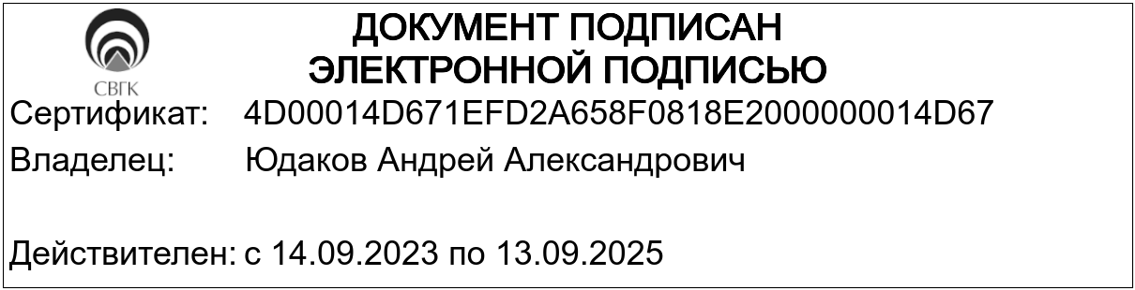

|  |  |  |
| --- | --- | --- |
| **Правовое управление**  **Юридический отдел** | |  | | --- | | **Начальнику отдела по работе с обращениями граждан**    **Лисицыну М.С.** | |

**СЛУЖЕБНАЯ ЗАПИСКА**

**Об изменениях НПА на сайте**

Во исполнение распоряжения № 123 от 29.03.2021г. направляю информацию об изменениях нормативно-правовых актов, размещенных на сайте ООО "СВГК".

|  |  |  |
| --- | --- | --- |
| **№ п/п** | **НПА, размещенный на сайте** | **Действующая редакция НПА** |
|  | "Жилищный кодекс Российской Федерации" от 29.12.2004 N 188-ФЗ  (ред. от 03.02.2025) (с изм. и доп., вступ. в силу с 01.03.2025) | "Жилищный кодекс Российской Федерации" от 29.12.2004 N 188-ФЗ  (ред. от 24.06.2025) |
|  | Приказ департамента ценового и тарифного регулирования Самарской области от 16.12.2024 N 616  "Об установлении размера специальных надбавок к тарифам на услуги по транспортировке газа газораспределительными организациями для финансирования программ газификации" | Приказ департамента ценового и тарифного регулирования Самарской области от 16.12.2024 N 616  (ред. от 25.06.2025)  "Об установлении размера специальных надбавок к тарифам на услуги по транспортировке газа газораспределительными организациями для финансирования программ газификации" |
|  | Приказ ФАС России от 16.11.2022 N 828/22  (ред. от 13.06.2024)  "Об утверждении тарифов на услуги по транспортировке газа по газораспределительным сетям" | Приказ ФАС России от 16.11.2022 N 828/22  (ред. от 21.05.2025)  "Об утверждении тарифов на услуги по транспортировке газа по газораспределительным сетям" |
|  | Постановление Правительства РФ от 29.12.2000 N 1021  (ред. от 11.12.2024)  "О государственном регулировании цен на газ, тарифов на услуги по его транспортировке, платы за технологическое присоединение газоиспользующего оборудования к газораспределительным сетям на территории Российской Федерации и платы за технологическое присоединение к магистральным газопроводам строящихся и реконструируемых газопроводов, предназначенных для транспортировки газа от магистральных газопроводов до объектов капитального строительства, и газопроводов, предназначенных для транспортировки газа от месторождений природного газа до магистрального газопровода"  (вместе с "Основными положениями формирования и государственного регулирования цен на газ, тарифов на услуги по его транспортировке, платы за технологическое присоединение газоиспользующего оборудования к газораспределительным сетям на территории Российской Федерации и платы за технологическое присоединение к магистральным газопроводам строящихся и реконструируемых газопроводов, предназначенных для транспортировки газа от магистральных газопроводов до объектов капитального строительства, и газопроводов, предназначенных для транспортировки газа от месторождений природного газа до магистрального газопровода") | Постановление Правительства РФ от 29.12.2000 N 1021  (ред. от 26.06.2025)  "О государственном регулировании цен на газ, тарифов на услуги по его транспортировке, платы за технологическое присоединение газоиспользующего оборудования к газораспределительным сетям на территории Российской Федерации и платы за технологическое присоединение к магистральным газопроводам строящихся и реконструируемых газопроводов, предназначенных для транспортировки газа от магистральных газопроводов до объектов капитального строительства, и газопроводов, предназначенных для транспортировки газа от месторождений природного газа до магистрального газопровода"  (вместе с "Основными положениями формирования и государственного регулирования цен на газ, тарифов на услуги по его транспортировке, платы за технологическое присоединение газоиспользующего оборудования к газораспределительным сетям на территории Российской Федерации и платы за технологическое присоединение к магистральным газопроводам строящихся и реконструируемых газопроводов, предназначенных для транспортировки газа от магистральных газопроводов до объектов капитального строительства, и газопроводов, предназначенных для транспортировки газа от месторождений природного газа до магистрального газопровода")  (с изм. и доп., вступ. в силу с 01.07.2025) |

**Начальник юридического отдела А.А. Юдаков**

*Гордеев Д.С.*

*23-10*